Муниципальное бюджетное дошкольное образовательное учреждение – детский сад комбинированного вида № 18

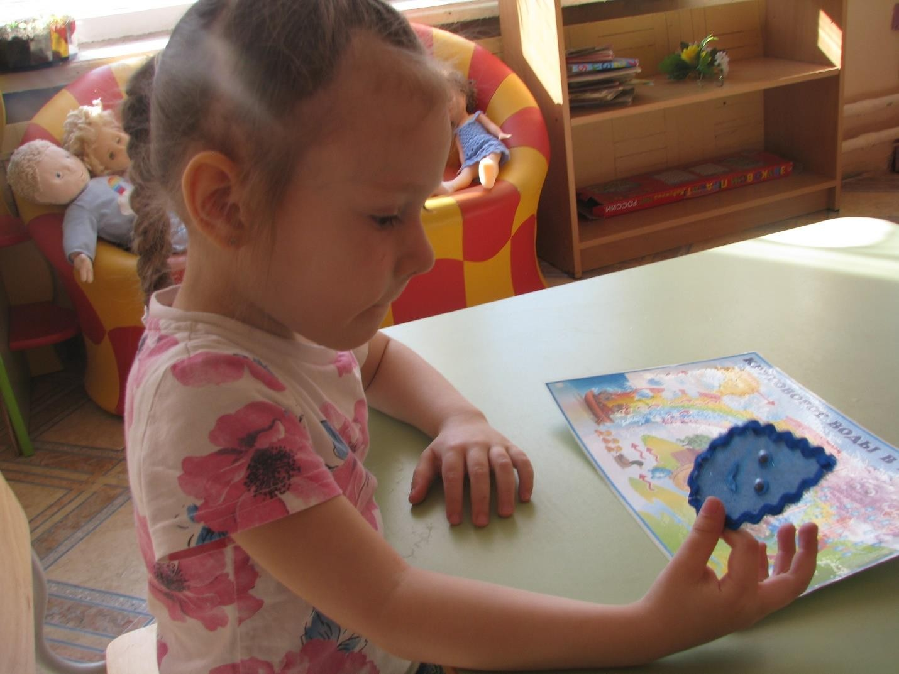«Вода –волшебница»

# Воспитатель Мюллер Н.А.

**Г. Екатеринбург.**

\***Вода — это первопроходец**, за которым послушно следуют поселенцы, извлекая пользу от ее малейших изменений. Торо Генри Дэвид

**Актуальность**: В наши дни, когда мир находится на грани экологической катастрофы, экологическое воспитание, как никогда, является одной из

актуальнейших проблем современности. Чтобы сохранить природу на планете, нужны образованные люди. В наше время многие люди потеряли связь с

природой. В итоге изменилось и поведение. Люди стали брать от природы всё, ничего не отдавая ей взамен. Человек не чувствует природы, не контактирует с ней. Поэтому в последнее время возрос интерес к экологии и

экологическому воспитанию в дошкольных образовательных учреждениях. Проект направлен на закрепление и углубление знаний детей о том,

что вода очень нужна для всех живых существ; без неё не могут жить растения, животные, человек.

**Проблема проекта:** Отсутствие у детей представлений о значении воды в жизни человека, об основных источниках загрязнения воды, его последствиях,

мероприятиях по предотвращению загрязнения воды.

**Цель проекта:** Формирование представлений детей о воде как необходимой

части для всего живого на земле. Изучение свойства воды в разных состояниях (жидкое, газообразное, твердое).

# Задачи проекта:

* Дать знания о том, что вода нужна всему живому на земле.
* Формировать у детей знания о свойствах воды (прозрачная, без запаха, без вкуса. не имеет формы.)
* Формировать у детей знания о том, что воду надо беречь.
* Продолжать воспитывать интерес у детей к живой природе.
* Воспитание экологической культуры у детей и взрослых.

**Проект краткосрочный**. Реализация **проекта** рассчитана на 4 недели с 01 апреля 2019г. по 30 апреля 2019г.

**Вид проекта**: исследовательский.

Изготовление лэпбук «*путешествия капельки»* по сказки Кузнецовой Н.А.

**непосредственная** образовательная деятельность

*прочтение сказки **Кузнецовой Н.А.** *«Путешествие Капельки»*.

*опыты с водой

*познавательная развлечение «вода-водица»

Итог: **Проект** достиг своего положительного результата.

* + **Проект** позволил расширить у детей представления о природном объекте – воде, о значении воды в природе через исследование свойств воды и установление причинно-следственных связей; формирование экологической культуры личности.
  + Участие в **проекте** родителей повысило значимость проводимой работы, показало актуальность и необходимость взаимодействия взрослого и ребенка.
  + У детей сформировалось бережное отношение к объектам

окружающего мира, умение видеть красоту окружающего мира, умение прогнозировать свои действия по отношению к окружающей **среде**;

желание предпринимать определенные действия по ее сохранению и улучшению.

* + Обогатился словарь, развилась наблюдательность, любознательность, интерес к познавательной деятельности.
  + Сформировалось у детей умение ставить проблему, находить пути решения, планировать, самостоятельно работать с информацией, быть ответственным партнером, уважать мнение собеседника.

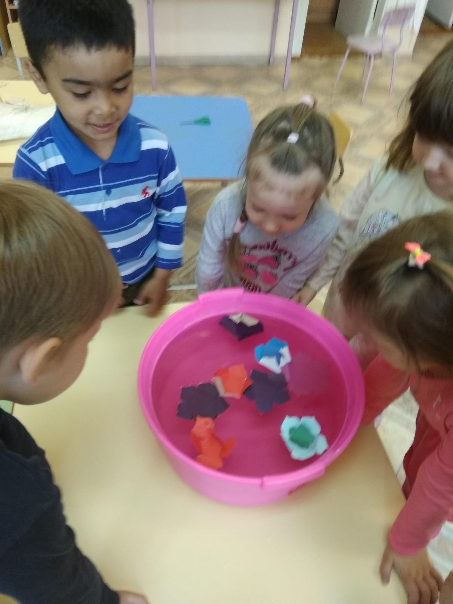*Опыты с водой*

